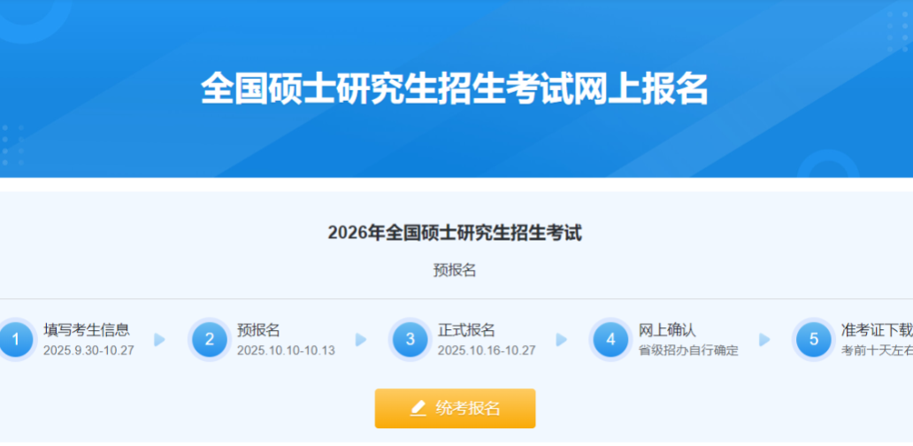
报名时间
2026年MBA联考报名时间：10月10日-13日预报名，预报名是有效数据；10月16日——27日正式报名,考生若已预报名且缴费成功则无需重复报名。
2026年度全国硕士研究生网上报名网址：http://yz.chsi.com.cn/
根据往年的报考经验，每个学校的标准化考场有限，为避免考生不能正常报名，请各位考生尽早进行网上报名。
研招网报名流程图
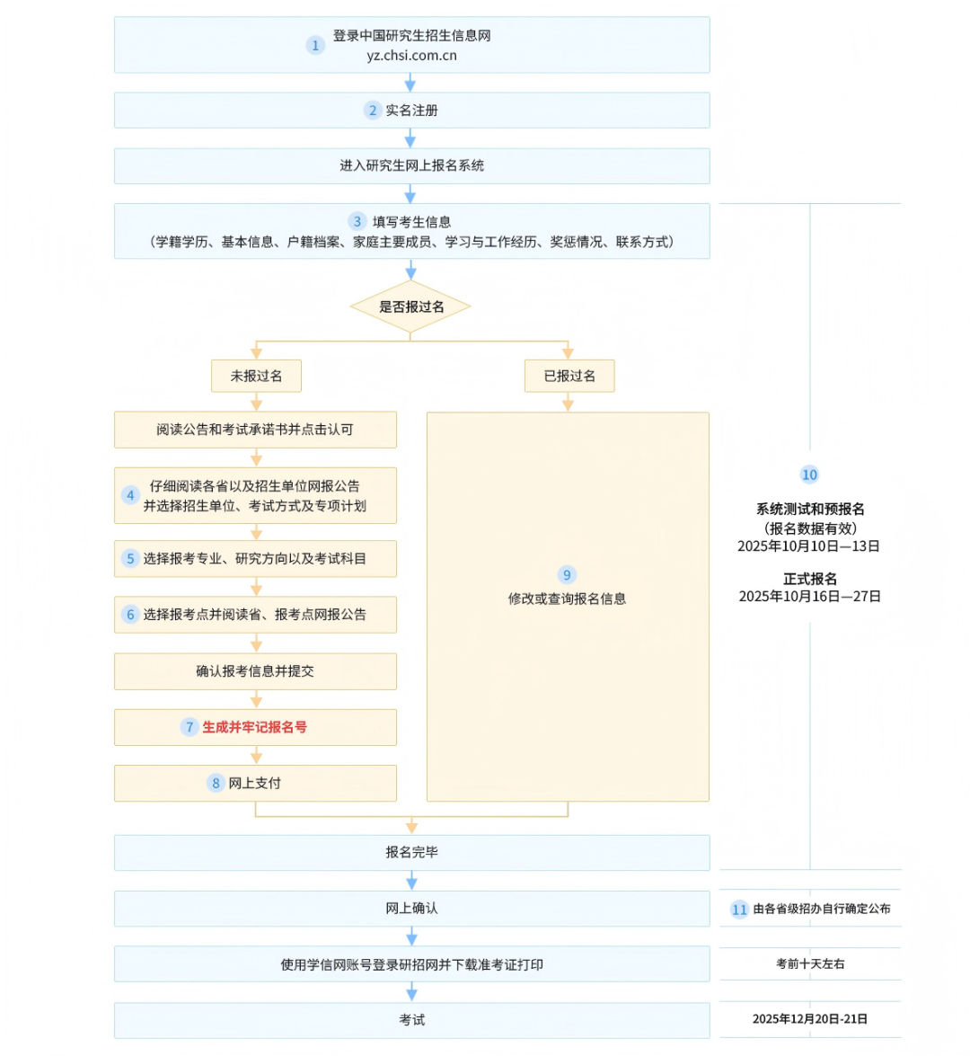

具体报名流程

01填写考生信息
1.进入考生登录页面（未注册用户需先注册）
网址：https://yz.chsi.com.cn/
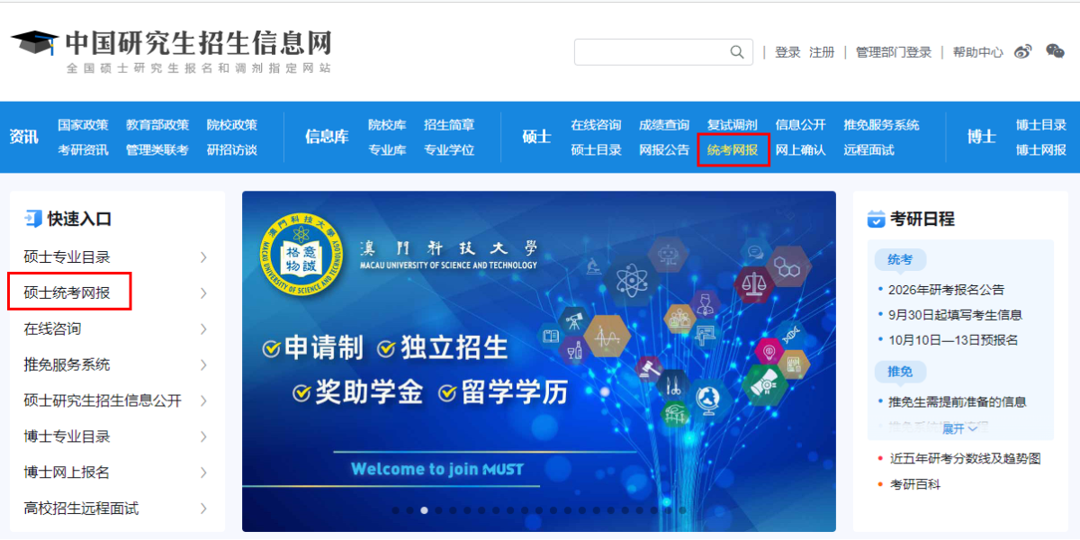
2.进入网上报名系统
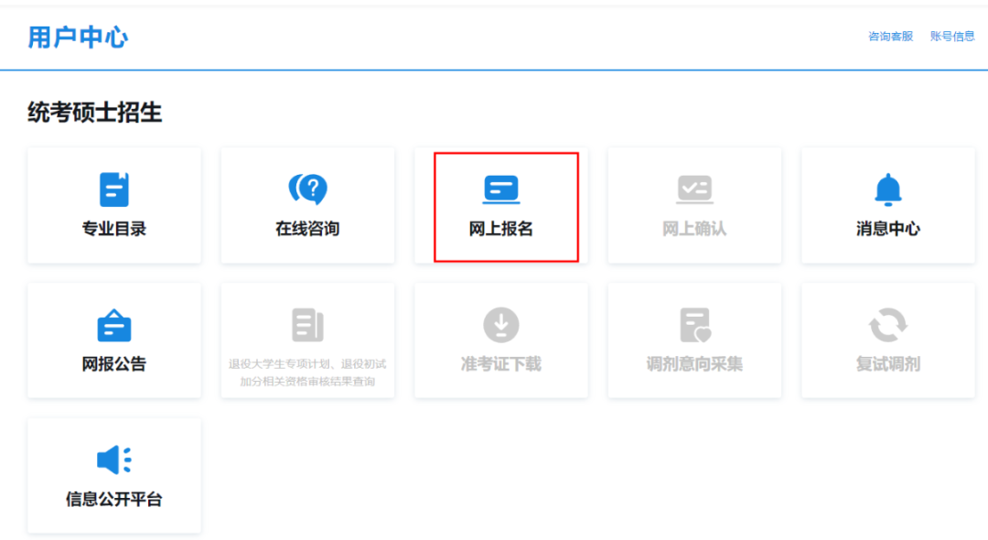
报名前请仔细阅读报名须知：
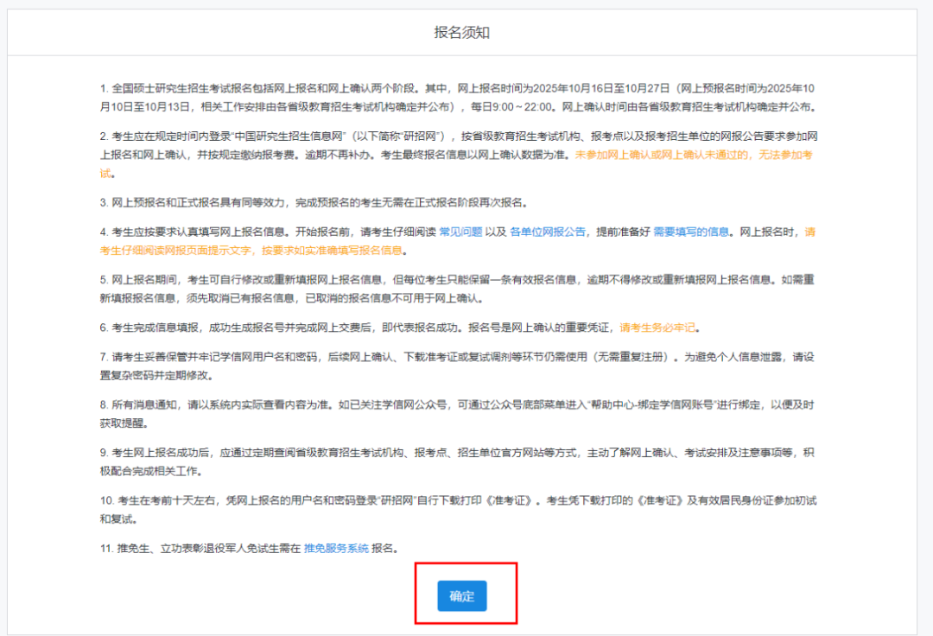
3.填写考生信息
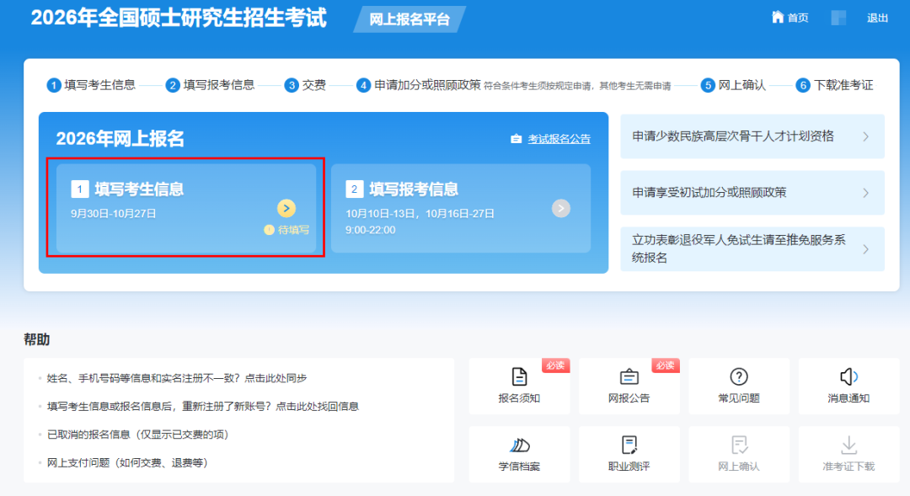
按照网页提示关注学信网公众号,接收相关信息
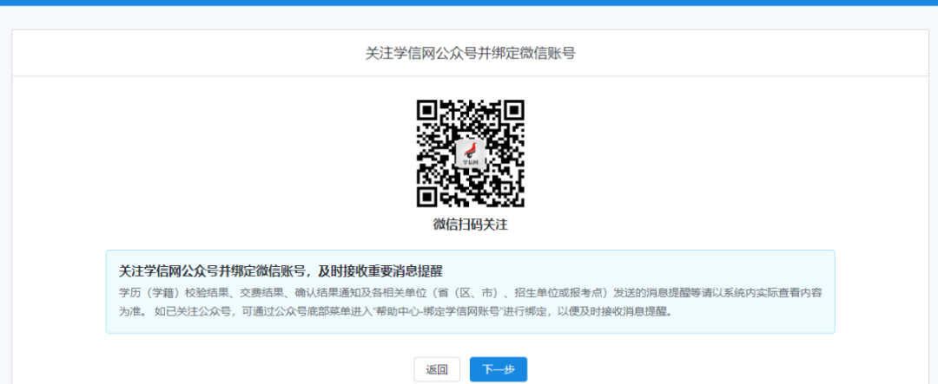
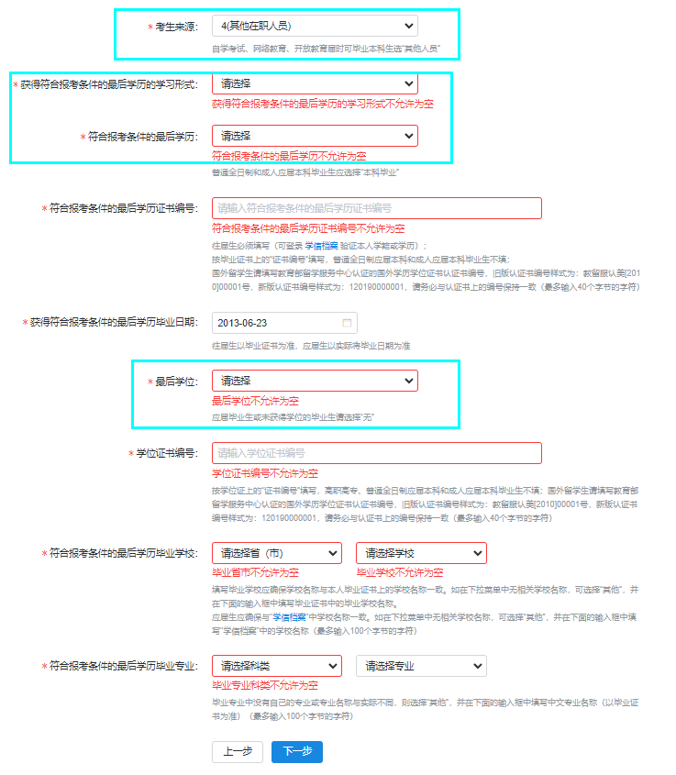
1）考生来源选择
考生根据实际情况填写；一般情况下选择“4（其他在职人员）”
2）最后学历/最后学位
考生根据自己获得的满足报考年限的最后学历/学位进行选择，即此处需要填写满足报考年限的最后学历。
注：若满足报考年限的毕业学校已更名，请选择“其他”，然后填写毕业证书中的毕业学校名称。
3）学历校验
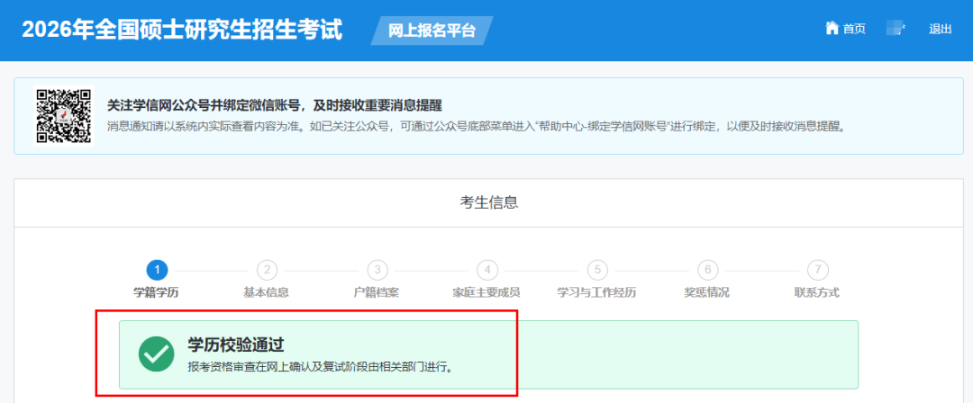
若学历校验未通过，考生可正常完成网上报名，不影响网报。但建议考生尽快完成学历认证报告，以备随时查验。
4.其余信息考生按照实际情况填写即可
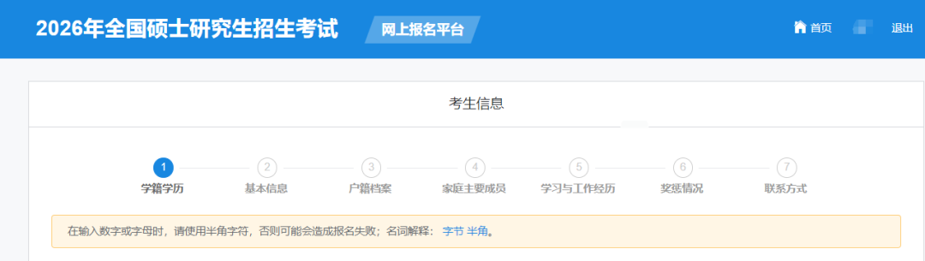

02填写报考信息
1.选择“2”填写报考信息
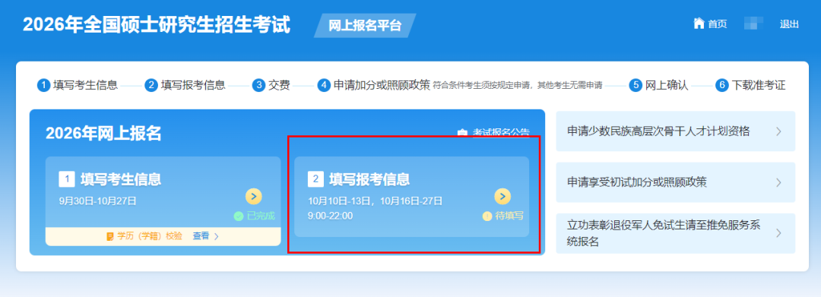
2.报名前请仔细阅读
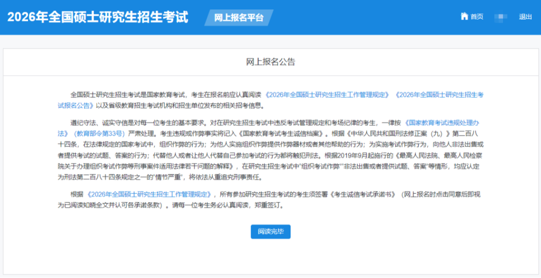
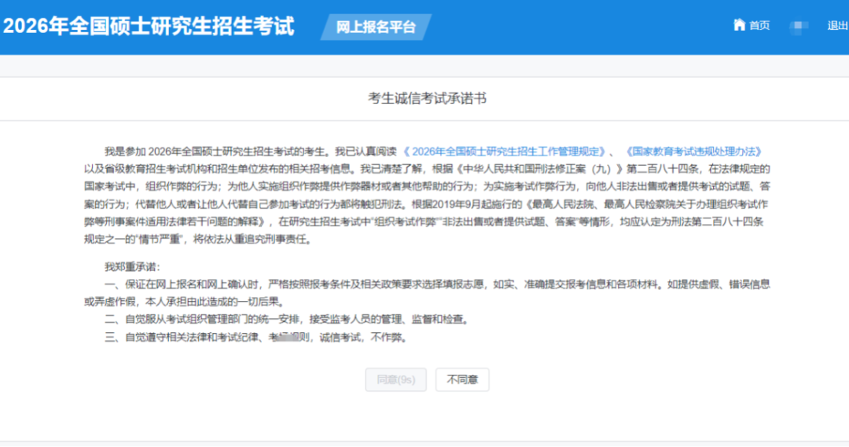
3.填写报考信息
招生单位：选择“51(贵州省)；125100(贵州大学)”；
考试方式：选择“21（全国统一考试）”；
专项计划：选择“0（普通计划）”，若满足专项计划的可根据实际情况选择；
报考类别：
非定向：非全日制不调入个人档案。
定向：非全日制原则上要求选择定向。录取前应当与招生单位、用人单位签订定向就业合同，不调入个人档案。
定向就业单位填写考生现在的实际工作单位。
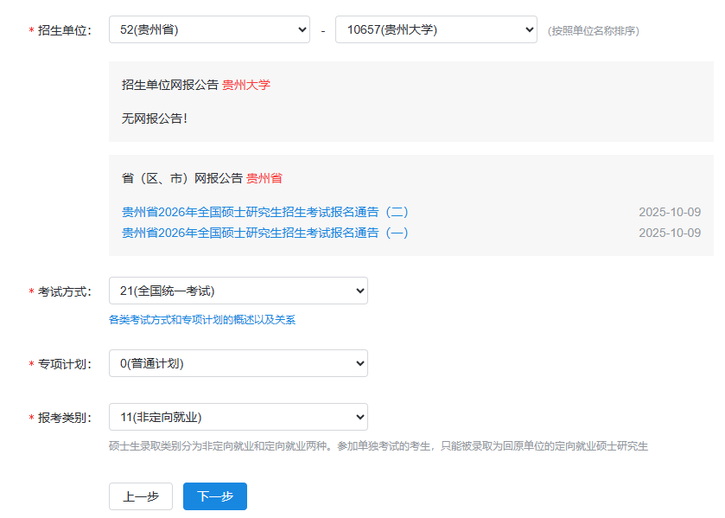
4.填写备用信息
备用信息不用填写
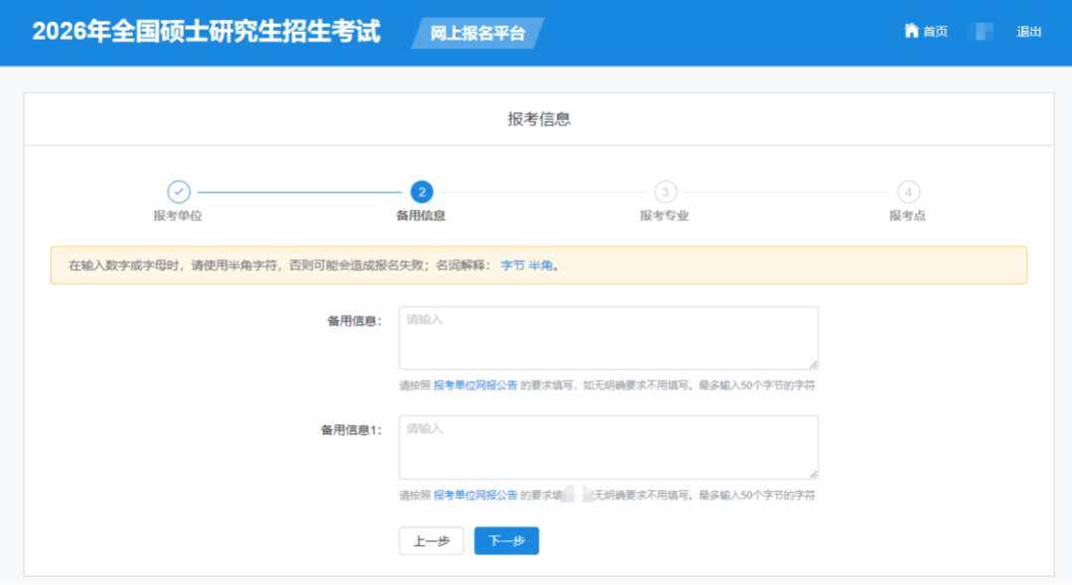
5.填写报考信息
报考院系：选择“107（管理学院）”
报考专业：选择“125100（专业学位）工商管理”
研究方向（一定别选错了，MBA是01方向）：
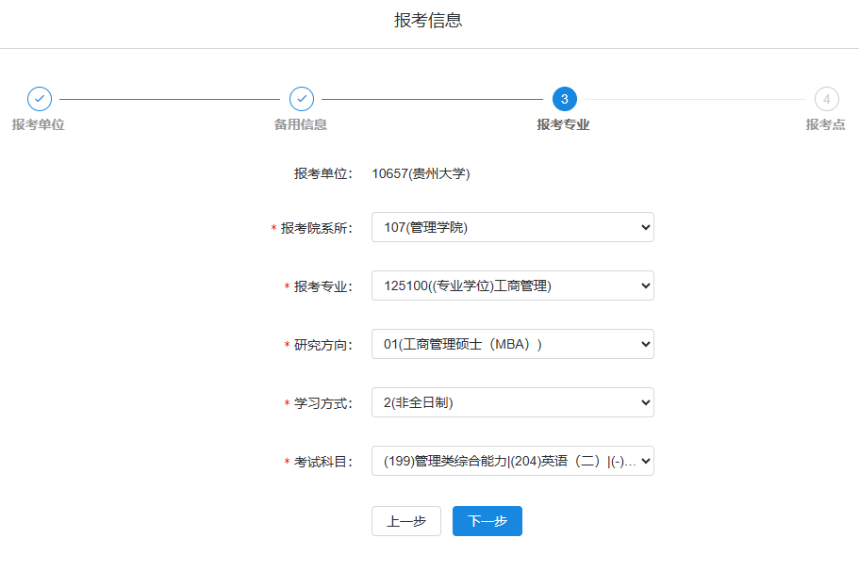

6.选择报考点
1）贵州省的考生选择省市为贵州省，考点可根据自己的实际情况选择（选择前请先仔细阅读报考点的网报公告，以免报名无效）。
2）希望在贵阳地区参加考试的考生，报考点选择“5201（贵阳市招生考试管理中心）”。
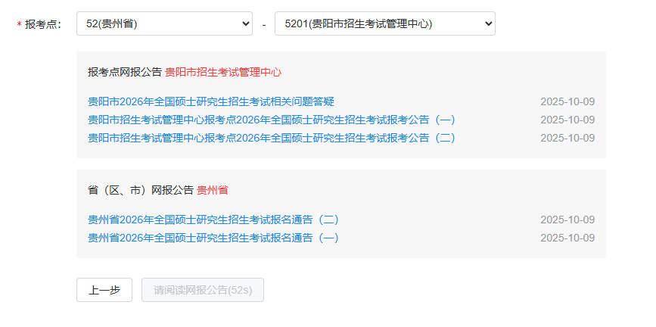
3）其他省市的考生选择您工作/户口所在的省市为考点所在省市，报考点则为相应弹出的学校。（报考点选择的哪个学校就需要在该学校进行网上报名信息确认）
4）选择报考点后请仔细阅读所选报考点弹出的公告。
根据贵州省教育考试院要求，考生需选择户口或工作单位所在地参加考试。
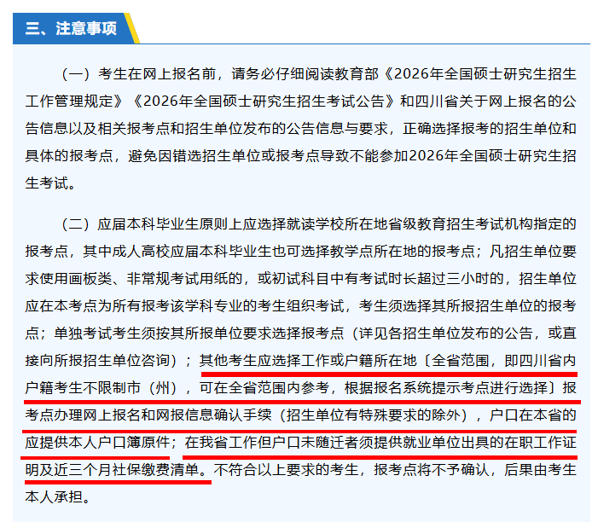
7.确认报名信息
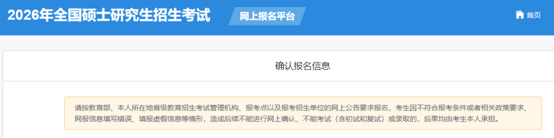8.支付报名费
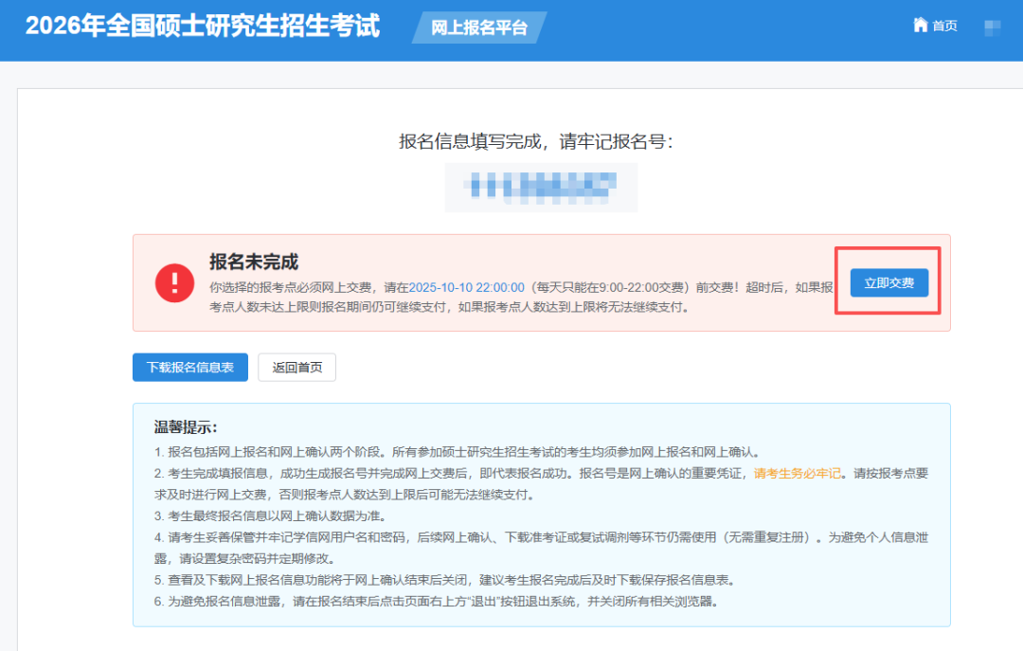
要完成网上缴费才算网报成功，请各位考生完成网报后尽快完成网上缴费，并牢记自己的报名号。

